На основу члана 28. Правилника о завршном и дипломском раду,
Филолошко-уметнички факултет Универзитета у Крагујевцу

оглашава одбрану мастер рада
Превођење шпанских колоквијалних фразема на српски језик

из области Шпански језик и линвистика

кандидаткиње Марине Ристовић, број индекса: 17М081.

Комисију чине:

- доц. др Горана Зечевић Крнета, председник Комисије
- доц. др Анета Тривић, члан Комисије, ментор

Одбрана се одржава 24. септембра 2018. године, са почетком у 09.30h, у згради Факултета инжењерских наука.

У Крагујевцу, 18. септембра 2018. године

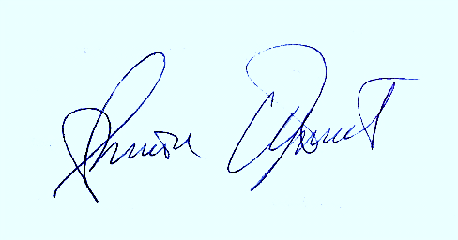

доц. др Aнета Тривић

